

本科毕业论文（设计）

论文（设计）题目：基于数字孪生的智能仓储调度系统
的设计与实现

学 院： | 计算机科学与技术学院  （贵州保密学院）
专 业：
班 级：
学 号：
学生姓名：
指导教师：
企业教师：

2025年6月11日

贵州大学本科毕业论文（设计）
诚信责任书

本人郑重声明：本人所呈交的毕业论文（设计），是在导师的指导下独立进行研究所完成。毕业论文（设计）中凡引用他人已经发表或未发表的成果、数据、观点等，均已明确注明出处。
特此声明。
论文（设计）作者签名：
日 期：

目 录
摘要 5
Abstract 6
第一章 绪 论 8
1.1 研究背景及意义 8
1.2 国内外研究现状和发展趋势 8
1.2.1 智能仓储多AGV任务调度与资源分配研究现状 8
1.2.2 路径规划与多机冲突避碰策略研究现状 9
1.3 本文主要研究内容 9
1.4 论文组织结构 10
第二章 系统分析 11
2.1 系统可行性分析 11
2.1.1 技术可行性 11
2.1.2 操作可行性 11
2.1.3 经济可行性 12
2.2 系统功能性需求分析 12
2.2.1 智能工单调度与路径规划需求 12
2.2.2 多级交通管制与防碰撞需求 12
2.2.3 三维货物装箱布局优化需求 13
2.2.4 实时状态监控与大屏可视化需求 13
2.3 系统非功能性需求分析 13
2.3.1 性能与实时性需求 13
2.3.2 易用性需求 13
2.3.3 可扩展性与可维护性需求 13
第三章 系统设计 14
3.1 系统总体架构设计 14
3.2 仓储空间与栅格化建模设计 14
3.2.1 物理空间离散化与坐标映射模型 15
3.2.2 货架布局与动态代价地图构建 15
3.2.3 停车区与出入过渡点设计 15
3.3 多AGV核心调度与路径规划算法 16
3.3.1 启发式评估与移动代价模型 16
3.3.2 基于向量叉积的路径平滑处理算法 16
3.3.3 动态障碍临时标记与错位重规划机制 16
3.4 传感器仿真与多级避障模型 17
3.4.1 虚拟雷达传感器与动静态障碍分类 17
3.4.2 三级避障状态机与非线性控制 17
3.4.3 施密特迟滞机制与加速度约束 18
3.5 交通管制与区域互斥锁算法 18
3.5.1 作业通道的分段与原子互斥锁机制 18
3.5.2 优先级让行与死锁破除时间窗 19
3.6 AGV有限状态机与入库运动学设计 19
3.6.1 AGV全生命周期状态转移图 19
3.6.2 基于单调性的倒车入库运动学模型 19
3.7 三维装箱布局优化算法设计 20
3.7.1 3D-BPP 问题建模与目标函数 20
3.7.2 极点启发式算法与异步求解架构 20
3.8 数据库逻辑结构设计 21
第四章 系统实现与测试 21
4.1 数字孪生可视化实现 21
4.1.1 静态层与动态层双层渲染架构 21
4.2 核心调度与寻路算法代码实现 22
4.2.1 任务分发与A规划器的调用 23
4.2.2 互斥锁控制与运动学坐标更新 23
4.3 倒车入库运动学实现 23
4.4 系统核心测试与结果分析 24
参考文献 25
致谢 26

基于数字孪生的智能仓储调度系统的设计与实现

摘要
随着电子商务和智能制造的飞速发展，仓储物流系统的业务规模不断扩大，订单数量和商品种类快速增长，传统的仓储作业流程和调度模式已难以满足当前高效、精准的物流需求。在实际仓储管理中，传统调度往往依赖人工经验进行任务分配和路径安排，面对复杂波动的作业环境时，极易造成设备空闲、拥堵死锁以及人员等待等资源浪费问题。同时，由于缺乏对仓库运行状态的直观可视化展示，管理者难以及时掌握货位状态和设备进度，严重制约了整体调度效率的提升。
为解决上述问题，本文基于数字孪生技术，设计并实现了一套智能仓储调度系统。该系统通过构建与真实物理仓库相对应的三维虚拟模型，实现了物理系统与虚拟系统之间的数据映射与同步。在虚拟环境中，系统对入库、存储、拣选和出库等核心作业流程进行了仿真展示，并结合任务调度算法与AGV路径规划对仓储任务进行优化。本次系统的开发主要使用Vue.js技术、Three.js技术以及Spring Boot技术，并使用MySQL数据库存储数据。完成了智能仓储调度系统的前端可视化大屏和后端仿真引擎的设计与实现。对于前端可视化大屏，实现了静态层与动态层双层渲染、AGV状态实时监控、三维虚拟传感器视野可视化等功能；对于后端仿真引擎，实现了AGV实时调度、改进A*全局路径规划、基于虚拟传感器的三级动态避障、基于通道互斥锁的死锁规避以及三维货物装箱布局优化等功能。本系统基于数字孪生理念，不仅提升了仓储系统的运行效率与资源利用率，有效解决了多AGV并发时的冲突死锁问题，还为管理者的辅助决策提供了直观的数据支持，助力仓储物流行业的数字化与智能化转型。
关键词：数字孪生；智能仓储；调度系统；AGV路径规划；三维装箱；Spring Boot

Design and Implementation of Intelligent Warehouse Scheduling System Based on Digital Twin

Abstract
With the rapid development of e-commerce and intelligent manufacturing, the business scale of warehousing and logistics systems continues to expand. The rapid growth of order quantities and commodity types has made traditional warehousing operation processes and scheduling modes unable to meet current demands for high efficiency and precision. In actual warehouse management, traditional scheduling often relies on manual experience for task allocation and path arrangement. When facing complex and fluctuating operating environments, it easily causes resource waste such as equipment idling, congestion, deadlocks, and personnel waiting. Meanwhile, due to the lack of intuitive visual display of the warehouse's operational status, it is difficult for managers to grasp the location status and equipment progress in real time, which severely restricts the improvement of overall scheduling efficiency.
To solve the above problems, this paper designs and implements an intelligent warehouse scheduling system based on digital twin technology. By building a 3D virtual model corresponding to the real physical warehouse, the system achieves data mapping and synchronization between the physical system and the virtual system. In the virtual environment, the system simulates and displays core operational processes such as inbound, storage, picking, and outbound, and optimizes warehousing tasks combined with task scheduling algorithms and AGV path planning. Developed with Vue.js, Three.js, Spring Boot, and MySQL, the system integrates the front-end visual large screen and the back-end simulation engine. For the front-end visual large screen, it realizes functions such as static and dynamic dual-layer rendering, real-time monitoring of AGV status, and visualization of 3D virtual sensor fields of view; for the back-end simulation engine, it realizes functions such as real-time AGV scheduling, improved A* global path planning, three-level dynamic obstacle avoidance based on virtual sensors, deadlock avoidance based on channel mutex locks, and 3D bin packing layout optimization. Based on the concept of digital twins, this system not only improves the operational efficiency and resource utilization of the warehousing system, effectively solving the conflict and deadlock problems when multiple AGVs occur concurrently, but also provides intuitive data support for managers' decision-making, assisting the digital and intelligent transformation of the warehousing and logistics industry.
Keywords: Digital Twin; Intelligent Warehousing; Scheduling System; AGV Path Planning; 3D Bin Packing; Spring Boot

绪 论

研究背景及意义
随着人力劳动成本的不断上升以及电子商务、智能制造行业的飞速发展，以自动导引车（AGV）为代表的移动机器人在自动化仓库中得到了大规模应用，成为提升仓储作业效率的关键设备^{[1]}。智能仓储系统通过对多AGV进行合理的任务分配和运行控制，能够有效协调车辆冲突，避免发生碰撞和死锁，从而大幅提高仓库的吞吐量^{[2]}。
在现代“货到人”模式下，利用机器人代替人工完成拣选任务，不仅能将人力从繁重的作业中解放出来，更能通过优化任务调度和储位分配来显著节约系统资源^{[3]}。然而，针对包裹数量巨大、AGV规模增加以及路况复杂等实际情况，如何进一步缩短寻路时间、减少路径拐点并提高系统的动态性能，依然是目前智能仓储领域亟待解决的核心课题^{[4]}。因此，研发一套基于数字孪生的智能仓储调度系统，通过虚拟仿真与实机调度的深度融合来提升仓储效率，具有重要的学术价值与工程意义。

国内外研究现状和发展趋势
智能仓储系统是现代化仓储物流的重要组成部分。近年来，国内外众多学者针对多移动机器人的任务调度、路径规划及协同避碰问题展开了广泛而深入的研究，并取得了丰硕的学术成果。

智能仓储多AGV任务调度与资源分配研究现状
在任务分配与协同调度优化领域，周亚勤等针对密集仓储环境下的多出入库任务，构建了多AGV/RGV作业调度模型，并利用遗传算法确定了设备执行任务的顺序与起始时间，实现了总完工时间的最短化^{[5]}。丁扬进一步优化了密集仓储中的协同逻辑，提出了适应不同货位分布的任务分配规则及路径避碰重规划方法^{[6]}。
为提升宏观调度性能与资源配置，王体春利用排队论建立了M/M/s/Ps模型，通过分析任务等待时间与运行成本，得出了AGV的最优配置数量^{[7]}。朱孟针对自动化仓库的拣选系统，提出了基于多调度规则的实时决策方案，并利用长短期记忆神经网络（LSTM）对短期路段通行量进行预测以优化派遣方案^{[8]}。范媛在协同调度模型中引入虚拟任务，构造任务分配序列以排除不可行解，获得了多机器人协同调度的较优解^{[9]}。于赫年则以最小化最大完成时间为目标，提出了多步前瞻性启发算法以解决不同工况下的调度动态性^{[10]}。此外，杨杰结合电商订单特性提出了订单适应度概念，并利用离散粒子群算法提升了处理海量订单的效率^{[11]}。焦福明则针对中小企业设备特点，提出了“规划前置，提前调整”的离线调度办法，通过将任务转化为TSP问题进行求解，使整批任务耗时降至最低^{[12]}。

路径规划与多机冲突避碰策略研究现状
在路径规划算法改进方面，王秀红等针对搬运路线非最短的问题，改进了传统A算法中距离算法的不足，提出了复杂对角线距离算法，使搜索节点数减少了30%[13]。王振庭在研究中将强化学习的Q-learning算法与A估价函数结合，通过设定动作惩罚值，为每台机器人规划出了转向少、行程短的全局路径^{[14][15]}。
针对多机运行时的防死锁与冲突协调，刘敬一提出了基于优先级队列和加锁节点时间窗的路径寻优算法，动态重置路线以有效避免任务饥饿与死锁^{[16]}。吴继超在分析避障算法局限性的基础上，设计了基于交通管制的优化方案，通过引入速度调节参数解决了单纯重规划导致的不收敛问题^{[17]}。刘瑞萍通过动态图论和改进的时间窗A*算法，解决了四向穿梭车同层并行运行的路径冲突问题^{[18]}。在系统集成与资源控制方面，邱歌等利用XML技术对地图和任务数据进行格式化存储，通过划分独占区并进行调度监测，成功实现了多AGV并行的无碰撞作业^{[19][20]}。

本文主要研究内容
综合以上国内外研究现状可以看出，尽管在多AGV任务调度和路径规划方面已取得了丰富的算法成果，但如何将这些高度复杂的避障逻辑与调度策略深度融合到一个高保真、低延迟的全栈信息化调度平台中，依然是工程实践中的重大挑战。
因此，本文以某规格为80m×40m的自动化仓储环境为研究背景，致力于设计并研发一套完整的智能仓储调度系统。本文的主要研究内容具体涵盖以下四个方面：
（1）智能仓储空间的高精度栅格化建模与系统架构设计：根据实际仓储场景的物理布局特征，建立统一的高精度离散化栅格坐标系。设计合理的动态代价地图（Cost Map）生成规则，对货架等静态障碍物进行区域边界缓冲区处理。基于前后端分离架构，构建稳定的后端仿真引擎与前端可视化大屏。
（2）基于改进 A* 算法的全局无碰撞路径规划：深入分析智能仓储环境下的路径寻优需求，设计适用于多AGV并发请求的改进A*路径规划算法。结合代价地图，优化评估函数的移动代价与启发式策略。同时，针对栅格寻路固有的缺陷，引入基于向量叉积的路径平滑后处理技术，以生成符合AGV真实运动学特性的最优平滑路径。
（3）多AGV协同的动态避障与死锁规避机制设计：在复杂路况及狭窄通道下，为保障多台AGV协同作业的绝对安全，建立基于虚拟雷达传感器的三级避障状态机（包含运行、警戒减速、急停及迟滞判断）。针对静态障碍与动态障碍实施分类处理策略，并引入基于车辆ID优先级的让行机制。此外，设计细粒度的通道区域互斥锁与超时重规划逻辑，阻断多车在狭窄区域遭遇引发的死锁问题。
（4）货物入库的三维装箱布局优化集成：考虑到仓储货架三维空间利用率的提升，引入三维装箱问题（3D-BPP）的数学建模。集成极点启发式算法，支持货物在受限空间内的多姿态旋转放置，并通过异步多线程架构，实现任务完成后的非阻塞装箱计算，完善系统的全流程管理能力。

论文组织结构
本文共分为五章内容，各章节的具体安排如下：
- 绪论。阐述课题的研究背景及重要的现实意义，通过广泛查阅国内外文献，对多AGV任务调度与路径避碰的最新研究进展进行详细综述，进而明确本文的核心研究内容与结构。
- 系统需求分析。从技术、操作和经济三个维度论证系统研发的可行性。结合仓储业务逻辑，深入剖析系统在空间建模、调度寻路、交通管制、装箱优化以及实时监控等方面的功能性与非功能性需求。
- 系统设计。阐述系统三层架构设计；推导仓储空间离散化与代价地图的数学模型；系统性地设计改进A*路径规划算法、三级避障状态机以及多AGV通道互斥锁；介绍三维装箱算法的集成思路及底层数据库结构设计。
- 系统实现与测试。展示系统基于前后端架构的代码实现过程，包括大屏渲染、倒车入库运动学与寻路模块的关键逻辑。通过设计多维度的测试用例，对算法的平滑度、死锁解除能力进行仿真验证。
- 总结与展望。对全文的研究工作与系统开发成果进行归纳总结，并对未来系统的发展及进一步优化方向进行展望。

系统分析
需求分析是软件生存周期中至关重要的早期阶段。对于智能仓储调度系统而言，需求分析不仅要厘清传统仓储业务的物资流转流程，更要深度挖掘多AGV协同控制、高频状态同步及底层数据流转的具体要求。本章将从系统的可行性分析、功能性需求分析以及非功能性需求分析三个维度对系统进行全面剖析。

系统可行性分析
任何系统在敲下第一行代码前，都绕不开对现实物理约束的底线摸排。调度平台能不能真正在仓库里跑起来，说到底，无非就是技术兜不兜得住、人员好不好上手，以及成本到底划不划算。从现场应用层面来看，我们首先得把“技术可行性”这块硬骨头给拆解清楚。
架构的选型上，其实没有刻意去堆砌特别庞杂的概念，而是敲定了一套相当扎实的前后端分离底子。拿后台最吃算力的仿真引擎来说，直接用 Java 17 搭着 Spring Boot 3 铺底。倒不是单单贪图 Spring Boot 能省去多少冗杂的初始化配置——虽然这确实省事——更关键的考量在于，一旦多台 AGV 在网格内高频并发地去跑 A* 寻路，Java 17 底层的线程调度机制刚好能接得住这种瞬间暴涨的运算压力。
至于前后端数据的实时握手，这往往是数字孪生最容易卡脖子的环节。传统的接口轮询显然是不够看的，因此底层通讯果断切成了 WebSocket（依托 SockJS 并封装了 STOMP 协议）。结合跑通的实验数据而言，将状态推送周期压到 50 毫秒（即20Hz）这种级别的高频全双工推流，通信管道依然没有发生拥塞，基本上把前端画面掉帧滞后的隐患给掐断了。
顺着数据流向后走，冷热数据的分离是必须要做的：MySQL 负责给工单流水和库存记录打底，Redis 则顶在前面做缓存加速。不过，相比于单纯的增删改查，货品的三维装箱反而成了整条业务链上的难点。与其从头造轮子，不如把现有开源生态的优势给榨取出来——系统直接整合了 Skjolber 的极点启发式算法库，并配合 Timefold 引擎去硬解空间约束。整条技术链路串联下来，求解效率远比预想中要顺畅。
而在最终的视觉呈现端，前端 Vue.js 2 并没有硬上过重的 3D 框架，而是很讨巧地使用了原生 Canvas API 来做“静动剥离”的双层渲染，专门用来对付海量实体移动时的重绘负担。结合整体的技术盘点，不管是底层的通讯协议还是后台的算法求解器，当前组合的这套组件在开源社区早就打磨得很透了，落实到具体的编码开发层面可以说是稳扎稳打的。

操作可行性
究竟是谁在用这套平台？其实无非是一线的调度员和背后的物流规划团队。以前去现场看，那些老旧的调度软件全是一堆密密麻麻的二维散点图，如果不是专门干这行的，出了故障连堵点在哪都盯不出来。所以，这次前端没有搞那么晦涩，直接把底层的数据流“翻译”成了上帝视角的监控画面。只要有个浏览器，现场主管就能把几十台 AGV 怎么跑、哪个货架塞满了，全给摸个透。——对了，像平时最头疼的车道拥堵、突然急刹这些异常，直接拿高反差的颜色给标了出来，旁边再顺手挂个实时吞吐量的看板。从现场应用层面来看，界面一旦所见即所得了，新员工上手根本不需要怎么培训，这套工具在车间里真正用起来的阻力自然就小了，操作的可行性也就彻底落了地。

经济可行性
算一笔经济账的话，其实挺划算的。开发这边，底层的全栈技术基本选的都是顶级开源项目，一台普通的开发本就能跑通整个流程，直接砍掉了一大笔给商业软件交的授权费。而真正的大头在后面——要知道，如果真拿实车去试那些不成熟的调度逻辑，万一撞车了或者把整条生产线卡死，那损失可不是闹着玩的。现在搞了这个虚拟沙箱，企业大可以毫无顾忌地在里面零成本试错，把死锁漏洞和装箱策略调到极限。结合实际调研情况，单单是把无意义的停车等待和无效路线给抹掉，这套平台长期抠出来的能源和折旧成本，早就把前期那点研发精力给覆盖掉了。

系统功能性需求分析
需求不能光停留在纸面上，得往下拆解。要让系统真正调度起来，第一步绝对是把现实里那 80米乘40米的物理厂房，给原封不动地“扣”到虚拟环境里去。怎么弄？直接上离散化建模。按 0.5米的颗粒度去切，硬生生切出 12800个绝对坐标网格。有了这套底座，接着把那 48个货架（6列8行）布上去也就心里有数了。而且为了规避闲置车辆占道，还特意在边角划了 4个专属停车位（P1到P4）出来，并且定死了一个规矩：AGV 进出停车区，只能走正北方 3米开外的过渡点。不管场上是什么障碍物，最后全都会映射到底层的代价地图（Cost Map）里去，毕竟寻路算法只认这个。至于其核心参与者（调度员、系统管理员）与各功能模块的交互关系如图 2.2-1所示。
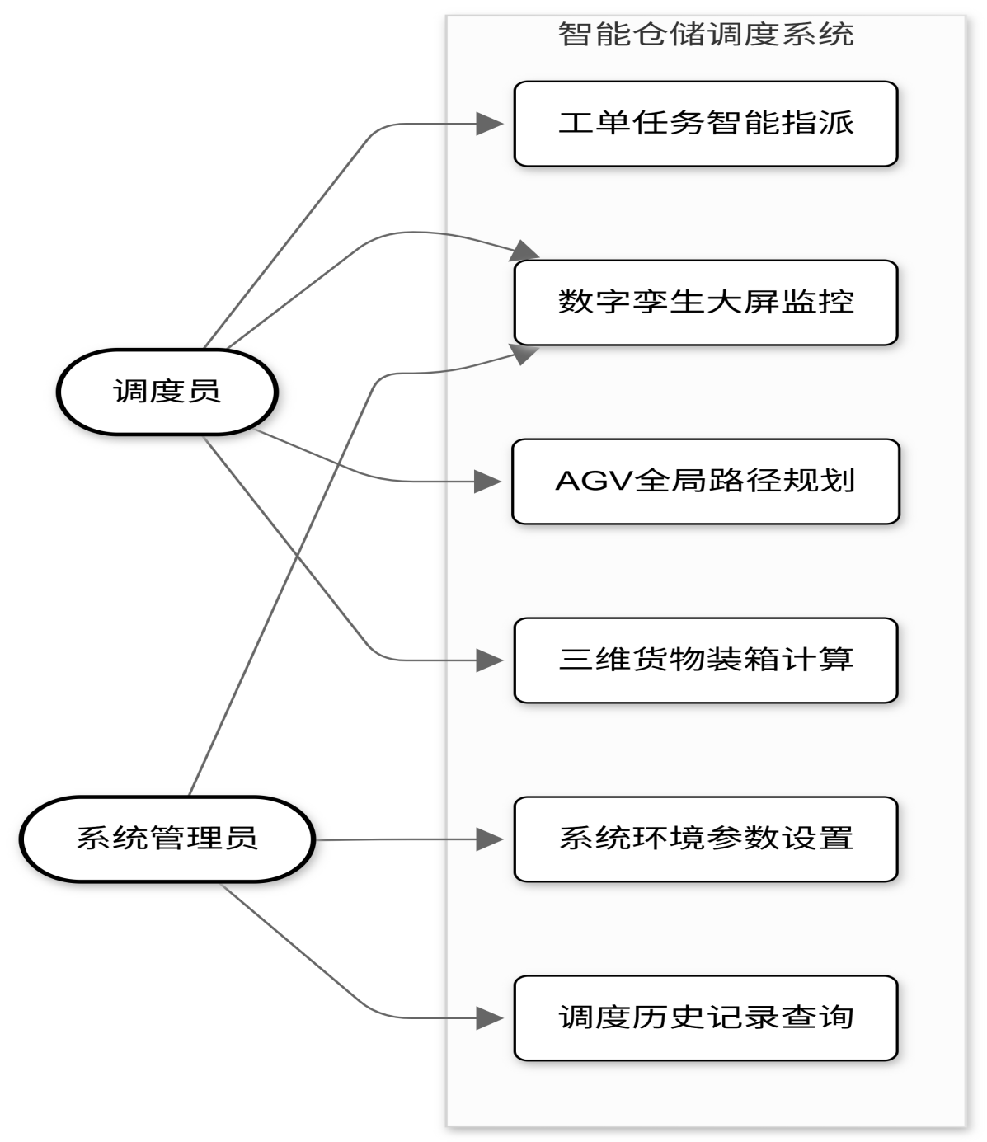
图 2.2-1

智能工单调度与路径规划需求
厂房模型搭好了，工单砸下来的时候总得有“大脑”去接。这时候智能中央调度引擎就得介入，干两件事：挑车，以及画线。引擎得把场上所有 AGV 的闲忙状态过一遍，揪出最合拍的那台绑定任务。一旦绑死，内嵌的算法就得立马从车子的当前坐标向目标货架铺一条路出来。值得提一嘴的是，普通的四向寻路太呆板，这套算法强制放开到了 8方向扩展。而且算出来的原始网格往往全是锯齿——这放实车上根本没法跑——所以拿到原始线之后，非得加一道“向量共线判定”的后处理不可。把多余的拐点全给削平了，路径拉顺，车子跑起来才不会因为频繁转弯而把时间耗在原地打转上。系统对物理空间进行逻辑划分与映射的结构如图 2.2-2所示。
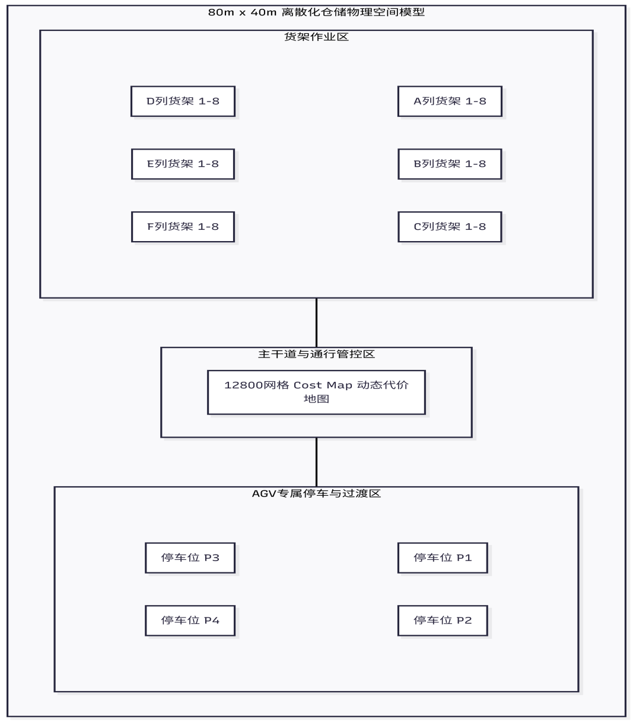
图 2.2-2

多级交通管制与防碰撞需求
车一多，过道又窄，怎么保证不撞车？这就倒逼着系统必须拿出一套极度严苛的交通管制逻辑。最基础的，你得给虚拟车装上“眼睛”——也就是探测半径 5.0米、扫视 210度的雷达模型。扫到东西了怎么办？绝不能一刀切地刹车。系统挂了一个三级状态机上去，按距离远近让它保持运行、或者线性衰减减速、实在不行再一脚刹死。而且边界点必须加上迟滞性处理，不然车辆极容易在阈值边缘疯狂抽搐。
路况往往比预想的复杂，避障绝对得区分动静。要是堵在前面的是个工作人员（静态障碍），AGV 就别傻等了，果断往后倒一把，顺手在矩阵图上扣个临时禁区出来重新绕路；但如果对面怼脸的是另一台 AGV 呢？这时候拼的就是优先级的硬逻辑了，弱势方只能乖乖降速让行。此外，厂房里那 36条单行线似的狭窄货架通道，是死锁的高发区。为了防两台车在巷道里死磕，区域互斥锁是必须要上的。抢不到锁的车，就在通道外头候着。当然，也不能无休止地等——只要卡在那超过 5000毫秒，直接触发强制重规划机制，从根源上把双向死锁的链条给暴力掐断。

三维货物装箱布局优化需求
货拉到了，怎么往架子上码也是个硬茬。不能随便乱塞，于是系统专门剥离了一个三维装箱模块出来。拿到了这批货的长宽高和数量清单，它得以最大化空间利用率为准绳，硬算出一个最极限的坐标排布（甚至要支持 6种朝向的翻转试探）。但这玩意儿极度吃算力，——结合跑通的实验数据而言——要是把它塞进主时钟里跑，整个系统的调度循环瞬间得卡死。所以，装箱计算被死死地按在了异步线程里去偷偷消化。为了应对动态与静态障碍物的复杂冲突，系统设计的避障逻辑决策流程如图 2.2-3所示。
具体需求包括：
动态响应与减速：当探测到前方有障碍物进入危险距离时，AGV 需能够依据距离的缩短实现平滑的线性减速直至完全急停。
动静障碍分类与让行：当遇到静态人员时需能标记临时禁区绕行；当多台 AGV 在开阔区域相遇时，系统需依据车辆优先级，强制低优先级车辆原地停车让行。
通道互斥与死锁阻断：对于仅容单车通过的狭窄货架通道，系统需提供基于区域的互斥锁保护。陷入双向互相等待的死锁困局时，系统需具备超时重规划能力。
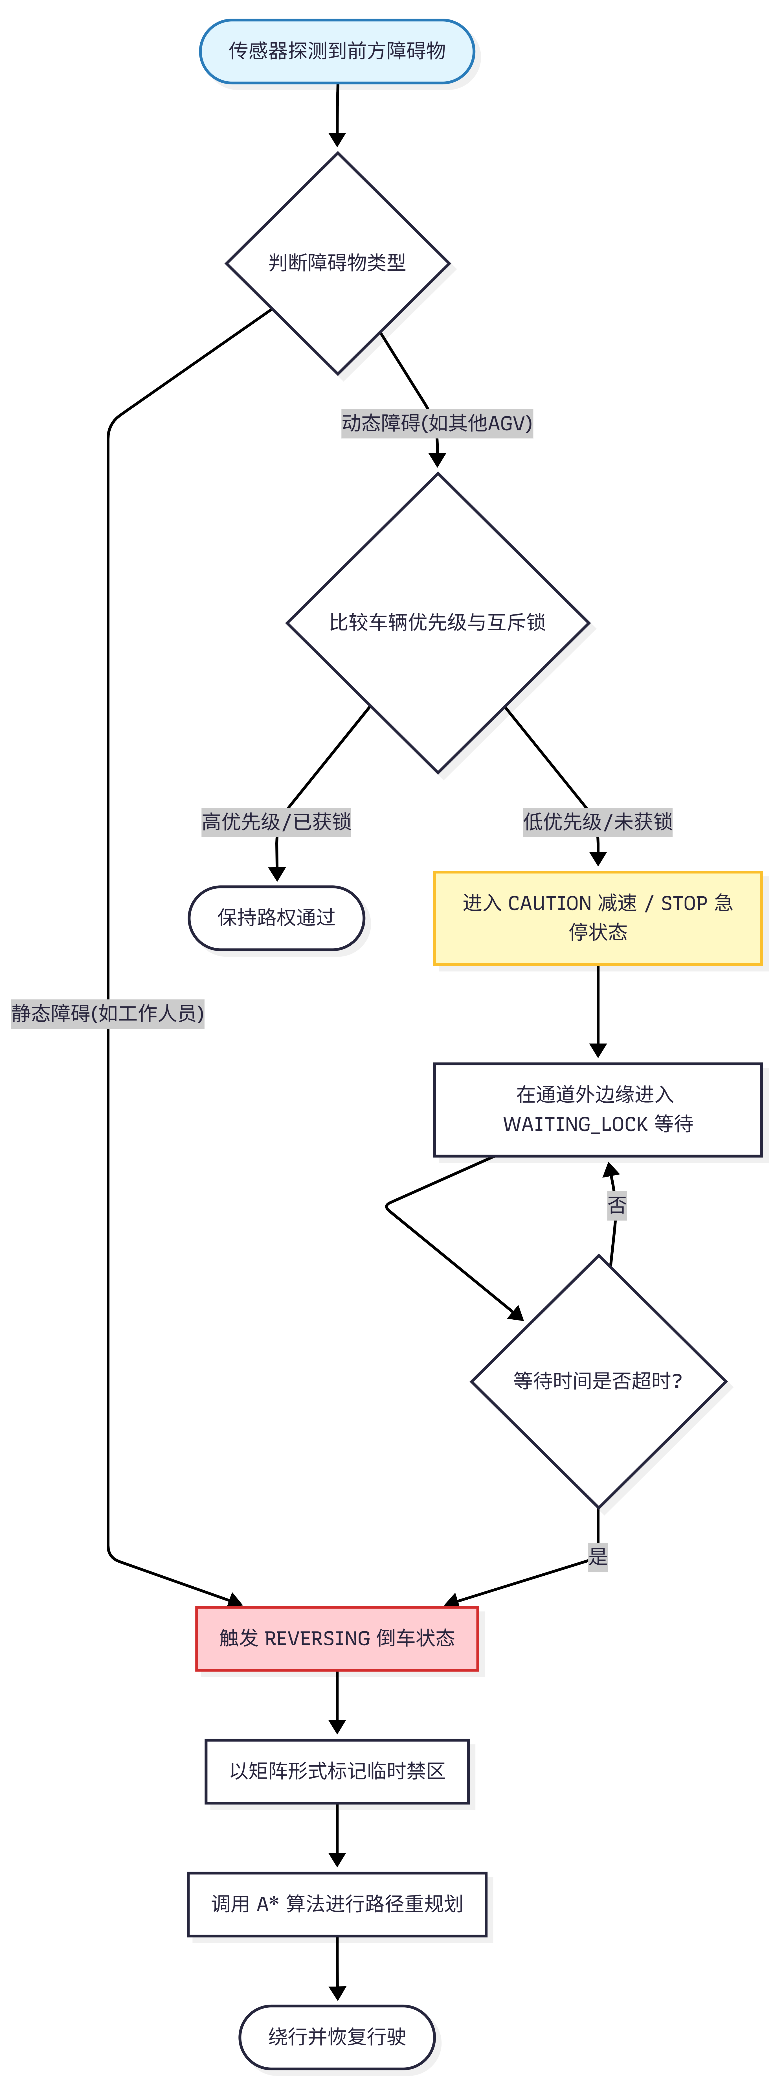
图 2.2-3

实时状态监控与大屏可视化需求
末了，这些底层狂飙的数据，全都会汇聚到最后的那块综合大屏上。用户压根不用懂底层怎么转，光看颜色就行了：绿车畅通、红车急刹、紫车正在憋屈地让路。再搭上实时跳动的吞吐量和利用率看板，这种宏观和微观咬合的视角，算是把整个仓储的脉络彻底盘活了。为了实现数字孪生的低延迟监控，系统在物理层、后台逻辑层与前端渲染层之间建立的数据流映射架构如图 2.2-4所示。
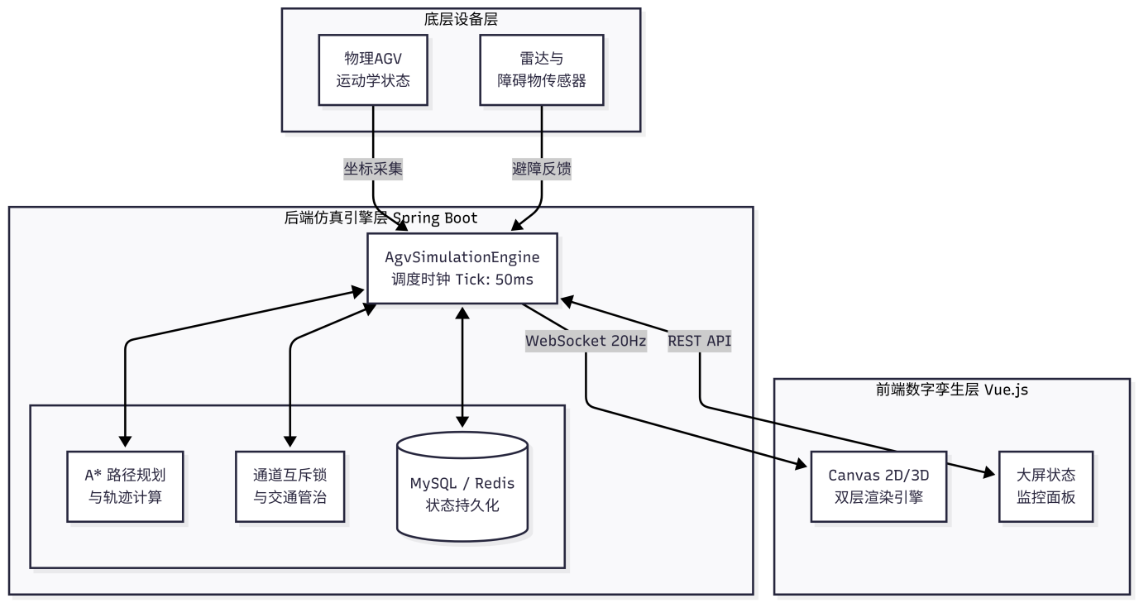
图 2.2-4

系统非功能性需求分析

性能与实时性需求
系统的底子稳不稳，其实全看高并发下的性能表现。结合跑通的实验数据而言，要想把后端的物理运动学模拟跑顺滑，不出现车辆瞬移的假象，仿真引擎的主时钟（Tick周期）必须被死死卡在 50毫秒这条红线上。这就意味着，留给调度分发和底层算路的时间窗口被极度压缩，几十台车的并发路径计算必须在区区几个毫秒内全部交差。前端那边的压力更是只多不少——海量状态数据高频推过来的时候，普通的渲染绝对会卡成幻灯片。应对这个硬伤，前端果断切入了双层缓存（Double Buffering）的渲染策略。把绘制和显示剥离开后，将画面帧率稳在了 30 FPS 以上。从现场应用层面来看，哪怕是拿车间里那种配置一般的低配办公机去跑大屏，也几乎察觉不到高频推流带来的滞后感了。

易用性需求
至于界面的长相，倒没必要去堆砌花哨的特效，交互上顺应现代 Web 的操作直觉就行。真正吃功夫的是那张核心的全局监控图。现场一旦出现几台车憋在一个死角互相卡位的情况，主管得立马排查——这时候地图的无极缩放和拖拽平移功能就成了刚需。鼠标滚轮往前一推，局部死锁的各种摩擦细节瞬间一目了然。对于后台业务端也是一样的道理，调度员下工单最怕莫名其妙的系统报错，把表单的拦截校验做细、提示给足，其实就能把大部分的人为误操作直接堵在系统外围。

可扩展性与可维护性需求
代码写到最后，往往拼的是架构的骨架好不好拆改。这套系统的底层逻辑一开始就奔着“极度解耦”去的：前端专心管大屏画图，后端死磕核心调度，而极其消耗算力的三维装箱则完全剥离出去另起炉灶。这三块业务在物理逻辑上绝对不能搅在一堆。这么做的考量非常现实：一旦这套虚拟沙箱在未来需要走向实车——比如嫌现有的规则调度不够聪明，想往里头塞个深度强化学习（RL）的模型，或者干脆要直连真车的物理雷达传感器——研发团队只需要拔掉旧接口、插上新模块就能跑。绝不至于陷入“为了加个新功能，非得把底层业务逻辑全掀了重写”的重构泥潭。

系统设计
系统设计是软件工程中将前期抽象的需求转化为具体技术实现方案的核心环节，其设计的优劣直接决定了最终系统的稳定性、可扩展性以及运行效率。本章将基于第2章的需求分析，结合现代仓储物流的实际业务场景以及数字孪生技术的特性，详细阐述智能仓储调度系统的总体架构设计。在此基础上，本章将深入推导仓储地图的栅格化空间建模方法，系统性地设计改进A*路径规划算法、基于虚拟传感器模型的三级多AGV协同避障策略、通道互斥锁机制以及三维装箱优化算法。最后，本章将给出系统底层数据库的逻辑结构设计，为后续的系统编码与仿真实现提供详尽的理论支撑与技术蓝图。

系统总体架构设计
为了保障系统在高频仿真计算与高并发数据渲染时的高内聚与低耦合特性，本系统采用前后端完全分离的三层架构体系。系统整体划分为三个核心子模块：后端仿真引擎、前端可视化大屏以及三维装箱优化模块。系统的总体模块划分与职责配置如表3-1所示：
在系统的通信机制方面，前后端采取了双轨并行的通信策略。针对相对静态的基础业务数据（如地图初始坐标、工单增删改查、仿真启停控制等），系统采用标准的REST API（基于HTTP协议）进行交互请求。而针对高频的AGV实时位姿与状态同步，传统的轮询机制会造成极大的网络开销与延迟，因此系统引入了基于SockJS的WebSocket通信技术（STOMP协议）。后端引擎以绝对的物理仿真时间 $50\text{ms}$ 为一个周期（即运行频率为 $20\text{Hz}$），向前端高频推送所有设备的坐标流数据，确保了数字孪生场景的极致流畅性。
在底层数据支撑层面，系统采用MySQL关系型数据库（localhost:3306/wms）进行工单、货物属性、库存信息及调度记录的持久化存储，并利用Redis内存数据库（localhost:6379）对地图栅格状态及高频访问数据进行缓存加速，从而大幅降低了硬盘I/O对仿真主循环的影响。

仓储空间与栅格化建模设计
数字孪生的第一步是将物理环境精确映射为虚拟数据结构。为了便于底层A*算法进行空间搜索与路径规划，系统首先对真实的仓储物理空间进行了均匀离散的栅格化处理。

物理空间离散化与坐标映射模型
根据系统设定，仓储车间的物理总尺寸为长 80m、宽40m。为了在规划精度与计算开销之间取得最佳平衡，系统将栅格的边长精度设定为 0.5m。由此，整个仓库被划分为一个庞大的二维矩阵：
$$Total Grids=\frac{W}{d}×\frac{H}{d}=\frac{80}{0.5}×\frac{40}{0.5}=160×80=12800 格$$
系统的坐标系以仓库左下角为全局原点（x轴正方向向东，y轴正方向向北）。在系统运行过程中，AGV的物理真实坐标 (x, y)与离散网格坐标(c, r)之间的数学转换关系定义如下：
$$x=c⋅d,y=r⋅d$$
$$c=⌊\frac{x}{d}⌋,r=⌊\frac{y}{d}⌋$$

货架布局与动态代价地图构建
系统内的储物货架按矩阵整齐排列，共包含6列（编号A至F）以及8行（编号Row1至Row8），总计配置了48个独立的货架单元。其编号规则定义为$slot=列索引×8+(行索引+1)，其中slot∈[1,48]$在传统的栅格地图路径规划中，AGV往往会紧贴障碍物（货架或墙壁）的边缘行驶，这种极限的“擦边”行为在现实物理世界中极易因定位误差导致严重碰撞[11]。为解决这一痛点，系统在栅格矩阵的基础上引入了代价地图（Cost Map）机制，通过赋予障碍物周围一定范围内的栅格以额外的通行代价，引导AGV在规划路径时主动远离障碍边缘。代价地图的分段函数定义如下：

$$cost(c,r)=\{\begin{matrix}+∞ & 若 (c,r) 为物理障碍格 \\ 2.0 & 若 (c,r) 距障碍边界≤2 格（即1m范围内缓冲区） \\ 1.0 & 其他安全可通行区域\end{matrix}$$

停车区与出入过渡点设计
为避免AGV在空闲待机时停留在主干道上从而相互阻塞，系统在非作业区域（靠近原点的南侧）专门划定了4个独立专属的停车位（分别命名为P1至P4）。考虑到AGV倒车与转向的空间需求，每个停车位在正北方向 3m 处（即y = 5.5m 的横向主干道上）设有一个虚拟出入口过渡点。系统规定，所有AGV在离开或返回停车位时，必须首先行驶至该出入口过渡点，进行车身朝向对齐后方可执行后续动作，这一设计极大降低了停车区内部的死锁概率。

多AGV核心调度与路径规划算法

启发式评估与移动代价模型
针对多AGV在包含12800个节点的庞大栅格地图上的全局路径寻优，单纯的广度优先搜索计算成本过高。因此，系统采用了启发式的A*（A-Star）算法。算法的核心在于对每个节点n维护一个综合评估值：
$$f(n)=g(n)+h(n)$$
其中，g(n) 为从起点 s 到节点 n 的实际累计代价。系统支持AGV进行8方向的移动，为了准确反映物理行驶距离，单步正交方向（上下左右）移动代价设为 1.0，对角线方向移动代价设为 $\sqrt{2}≈1.414$。结合上一节设计的代价地图，节点扩展时的实际代价更新方程为：
$$g(n^{′})=g(n)+moveCost(d)×cost(c_{n^{′}},r_{n^{′}})$$
该欧氏距离始终小于或等于真实的物理避障代价，满足可采纳性（Admissible）原则，从而从数学上保证了A*算法必然能够搜索到全局最优解[2]。

基于向量叉积的路径平滑处理算法
A*算法在离散栅格上搜索出的原始路径通常包含大量的共线中间点（例如，AGV沿 x 轴直线行走 10m 时，原始路径数组会包含20个密集的坐标节点），不仅增加了内存开销，还容易导致AGV在控制执行时出现轻微的“折线颤动”[4]。
为解决该问题，系统在路径重建后加入了几何平滑处理。对于路径上任意连续的三个点$P_{prev},P_{cur},P_{next}$，计算由这两条线段构成的向量叉积：
$$cross=\overset{→}{P_{prev}P_{cur}}×\overset{→}{P_{prev}P_{next}}$$
$$cross=(x_{cur}−x_{prev})(y_{next}−y_{prev})−(y_{cur}−y_{prev})(x_{next}−x_{prev})$$
由于浮点数计算存在精度误差，设定若$|cross|≤0.01$，则判定这三点在几何上共线，随即从路径列表中删除冗余的中间节点 $P_{cur}$。经过该平滑处理后，AGV的行驶路线仅保留必要的转向关键点，大幅减少了控制器的负荷。

动态障碍临时标记与错位重规划机制
在真实仓储环境中，常常会出现意料之外的静态障碍物（如突然走入通道的作业工人）。当AGV遭遇静态障碍并触发急停倒车时，需要重新规划绕行路径。为了避免直接修改全局静态地图带来的数据污染，系统设计了基于线性键值的临时障碍标记算法。临时障碍节点的键值编码为：
$$key(c,r)=c×1000+r∈Z^{+}$$
探测到的前方障碍矩阵（例如前方 5m 乘 3m 的矩形区域）对应的栅格键值被统一存入一个局部的 Set<Integer> 中，并传入A*寻路引擎。任务完成后该集合即被销毁，不影响后续调度。
此外，当多台AGV在拥堵区域同时触发重规划时，极易陷入类似网络风暴的“同频共振”。为此，系统为每台AGV（依据其索引 i）分配了错开的强制重规划超时阈值：
$$T_{force}^{(i)}=10000+(i−1)×2000 ms,i∈\{1,2,3\}$$
通过这种时间维度的分散控制，系统有效降低了多车并发重规划引发新冲突的概率[15]。

传感器仿真与多级避障模型

虚拟雷达传感器与动静态障碍分类
在复杂的多机并发环境中，全局路径规划无法完全避免动态相遇冲突。为此，系统为每辆AGV建立了虚拟的扇形传感器模型，模拟真实的工业激光雷达。检测区域由距离与角度双重约束构成：
检测半径设定为 R = 5.0m，视场角（FOV）设定为 ${210}^{∘}$（即前方左右各延伸 ${105}^{∘}$）。其相对角度差经过归一化处理后，必须满足 $|θ_{diff}{|}{105}^{∘}$。这一设计确保了AGV对前方宽广区域具备极高的敏感度，同时忽略后方无危险的动态变化。
尤为重要的是，系统对传感器返回的障碍物执行了严格的分类策略：若检测到的是工作人员（静态障碍，不可预期让路），AGV将触发倒车并以矩阵形式标记临时禁区进行绕行；若检测到的是其他AGV（动态障碍，具备预期移出能力），则仅执行降速等待，绝不标记临时障碍，以免误判导致全局路径被错误封死。这种分类处理机制是规避多车死锁的核心所在[10]。

三级避障状态机与非线性控制
基于传感器反馈的最短障碍物距离 $d_{min}$，系统构建了具有三级反馈的动态避障状态机。状态转换规则如表3-2所示： 在 CAUTION（警戒减速）区间内，AGV并不是进行突兀的阶跃减速，而是遵循线性衰减模型。设空载最大速度 $v_{max}=1.5m/s$，则实际执行速度 $v$ 计算如下：
$$μ=\frac{d_{min}−1.5}{3.0−1.5}=\frac{d_{min}−1.5}{1.5}, μ∈(0,1]$$
$$v=v_{max}×μ$$

施密特迟滞机制与加速度约束
若系统不引入迟滞设计，当动态障碍物恰好位于 $1.5m$或$3.0m$ 的阈值边界附近波动时，AGV的状态将在“刹车”与“启动”之间高达每秒几十次的剧烈跳变（即高频抖动）。这不仅违背物理常理，更会引发底盘控制的崩溃。
为此，系统引入了类似电子电路中施密特触发器（Schmitt Trigger）的迟滞机制，设定滞回区间 $δ=0.3m$。具体表现为：当车辆因距离小于 $1.5m$进入 EMERGENCY_STOP 状态后，目标必须远离至$d_{min}>1.8m$，车辆才会退出急停状态；同理，退出 CAUTION 状态的条件变为 $d_{min}>3.3m$。
此外，为真实模拟重型AGV的物理惯性限制，系统对每个仿真步（$Δt=0.05s$）的绝对速度变化量进行了硬性截断：
$$Δv_{max}=0.5×Δt=0.025m/s$$
$$v_{t+1}=v_{t}+sign(v_{\text{target}}−v_{t})×min(Δv_{max},|v_{\text{target}}−v_{t}|)$$
该约束等价于将系统最大物理加速度限制在 $a_{max}≤0.5{\text{m/s}}^{2}$，彻底杜绝了仿真过程中的速度突变现象[16]。

交通管制与区域互斥锁算法
仅靠传感器无法解决两个方向相反的AGV同时驶入一条狭窄单行通道所造成的物理“死结”。为此，系统在宏观调度层面构建了强有力的交通管控制度。

作业通道的分段与原子互斥锁机制
系统将宽度仅容一车的货架间作业通道划分为36个离散的管制区域，其标识格式为“列-行间隙”（如 “A-1-2” 代表A列货架第1行与第2行之间的通道段）。
在底层数据结构中，采用Java并发包中的 ConcurrentHashMap<String, Integer> 维护这些区域锁。通过 merge 操作实现高度可靠的原子互斥访问逻辑：
$$\text{tryEnter(z,i)=}\left\{\begin{matrix}\text{true（获锁）} & \text{若lock[z]=∅或lock[z]=i} \\ \text{false（被阻）} & \text{若lock[z]=j, j≠i}\end{matrix}\right.$$
当AGV准备跨入某一受限区域前，必须原子化地调用 tryEnter 方法。若获锁失败，车辆强制进入 WAITING_LOCK 状态，在通道外边缘停车等待。

优先级让行与死锁破除时间窗
为了防止死锁链的延伸，系统引入了车辆ID优先级判定机制（ID越小优先级越高）。当两台AGV在非受限区域相遇且产生运动干涉时，低优先级AGV会主动放弃路权并停车让行。
而对于由通道锁引起的阻塞，若一辆AGV在 WAITING_LOCK 状态下累计等待超过了 $5000ms$，系统即判定该路段发生严重拥堵甚至陷入死锁环。此时，系统触发破局逻辑：AGV释放当前路径，主动回退并请求路径重规划，绕开该拥堵通道。这一时间窗强行中断机制从根源上保障了多车调度的长期稳定性[15, 18]。

AGV有限状态机与入库运动学设计

AGV全生命周期状态转移图
为了精确控制AGV在任意时刻的行为分支，系统建立了一个包含十个节点状态的有限状态机（FSM）。AGV在无调度时驻留于 IDLE（待机）态；接单后转入 EXITING_PARK（驶出停车位）；驶入主干线后切入 RUNNING 态；在行驶途中依雷达反馈可能在 CAUTION、EMERGENCY_STOP 乃至 REVERSING（倒车重规划）间动态转移；抵达货位后挂起在 LIFTING 态（举升模拟作业20秒）；返程时设为 RETURNING；最终驶入停车区时调用特定的 PARKING（倒车入库）状态。

基于单调性的倒车入库运动学模型
在 PARKING 阶段，若继续采用A*的点对点追踪逻辑，极易因离散步长的跨越导致永远无法精确停入 $0.5m$ 见方的狭小停车位。因此，系统特别设计了定制的倒车入库运动学逻辑：
当AGV到达出入口过渡点时，强制将车身朝向对正北方（$θ={90}^{∘}$），随后以极低速度 $v_{\text{park}}=0.4m/s$向正南方向退行。在此模式下，摒弃常规的欧氏距离判定，直接利用$y$ 坐标轴的衰减单调性进行到位检验：
$$Δy_{\text{move}}=min(v_{\text{park}}⋅Δt, y_{\text{agv}}−y_{\text{slot}})$$
$$y_{t+1}=y_{t}−Δy_{\text{move}}$$
只要判断 $y_{t}≤y_{\text{slot}}+0.05m$，即宣告精准入库完成并切换回 IDLE 态。该设计有效杜绝了泊车过程中的坐标偏移与震荡。

三维装箱布局优化算法设计

3D-BPP 问题建模与目标函数
智能仓储的高效不仅体现在移动搬运环节，货架内部立体空间的高效利用同样不容忽视。系统将入库货物在货架内的排布建模为经典的三维装箱问题（3D Bin Packing Problem，3D-BPP）。
给定容器（即货架单元）的物理尺寸为长宽深 $L×W×H$，存在待放置货物集合，其中第 $i$件货物的尺寸为$l_{i}×w_{i}×h_{i}$。系统的优化目标为寻找一组空间摆放坐标集合 $(x_{i},y_{i},z_{i})$，使得整体空间利用率 $η$ 达到极大化：
$$max η=\frac{\sum_{i=1}^{N}{l_{i}}⋅w_{i}⋅h_{i}}{L⋅W⋅H}$$
约束条件包括所有货物必须严格处于容器边界内（即 $x_{i}+l_{i}≤L$ 等），且任意两件货物的物理体积不发生空间重叠干涉。

极点启发式算法与异步求解架构
由于 3D-BPP 是典型的 NP-Hard 难题，系统放弃了耗时极长的精确求解器，转而集成高效的 Skjolber 开源极点启发式算法（Extreme Points Heuristic）。该算法在初始空容器中建立基础极点 $(0,0,0)$，随着每一件货物放入，算法动态更新并衍生新的候选极点，同时在三维空间中尝试货物的6种旋转姿态组合，将货物贪心地放置于使得系统余量最紧凑的极点位置。
更为关键的是工程架构设计。鉴于极点算法 $O(n^{2})$的复杂度在处理大量货品时可能耗时超过百毫秒，若将其强行耦合进后端$50ms$ 一次的主调度时钟循环，将导致不可接受的卡顿崩溃。因此，系统运用了基于 Spring @Async 注解的异步线程触发机制：当一笔入库工单宣告完毕，主线程仅抛出事件，后台线程接管装箱计算逻辑，求解完成后的坐标数据被序列化存储至数据库中，随后通过 WebSocket 的独立频道通知前端进行局部模型的更新绘制，完美保障了全局仿真的极致流畅。

数据库逻辑结构设计
本系统的底层持久化框架采用 MySQL 数据库，表结构设计严循第三范式规范，旨在通过最少的数据冗余实现调度状态的安全回溯。系统的核心库表包含管理搬运任务的工单表（work_order）以及映射物理环境的仓库资源表（storage）。其详细的表字典与关联关系约束如表3-3与表3-4所示： 上述数据库表结构与后端的 Mybatis ORM 框架紧密结合，在多线程高并发调度场景下，利用底层数据库的事务一致性保障了任务锁的获取与订单状态的安全扭转。所有货品的入库装箱坐标序列均存入扩展的布局表 box_layout 中，确保了数字孪生大屏三维可视化渲染所需的数据链路之完整性与可靠性。

系统实现与测试
系统实现与测试是将前期的需求分析与架构设计转化为实际可用软件的最终检验阶段。本章将详细介绍基于数字孪生的智能仓储调度系统在前端三维场景渲染、后端核心调度与寻路算法、以及倒车入库运动学等关键模块的代码级实现过程。随后，本章将构建多维度的核心功能测试用例，在本地仿真环境中对系统在多AGV高并发作业、狭窄通道死锁规避及三维装箱求解等极端工况下的表现进行严格的测试验证，并对测试结果进行客观的数据分析，以证明本系统设计的科学性与工程可靠性。

数字孪生可视化实现
数字孪生可视化的核心在于将底层的业务数据转化为直观、高帧率的三维场景视图。本系统前端基于Vue.js构建了响应式的控制面板，而中央的核心渲染引擎则深度结合了HTML5 Canvas API与Three.js技术。

静态层与动态层双层渲染架构
在 80m × 40m 的仓库场景中，如果每一帧都对全图12800个栅格底纹、48组静态货架以及停车位标志线进行重绘，将极大地消耗浏览器的渲染性能。为此，系统采用了静态层缓存加动态层叠加的双层渲染架构：
（1）静态层缓存：在系统首次加载或用户执行缩放平移操作时，利用 OffscreenCanvas（离屏画布）将不会频繁变动的元素（如仓库背景地坪、货架基座、停车位边界线）绘制并缓存为一张位图（Bitmap）。在主循环中，静态背景直接通过 drawImage 接口整体贴图，时间开销几乎为零。
（2）动态层叠加：在缓存好的静态层之上，系统每帧仅重绘处于运动状态的实体元素，即AGV当前位置、实时生成的规划路径引导线、虚拟传感器扇形扫描区域以及动态添加的临时障碍物标记。
在渲染时，后端传输的是物理世界坐标（米），前端需将其转换为屏幕像素坐标。转换公式设计如下：
p_x = offsetX + x_map × s
p_y = offsetY - y_map × s
其中 s 为当前画布的缩放比例，考虑到屏幕坐标系通常Y轴向下，故在此处对 y_map 进行了负向映射处理。
4.1.2 实时状态监控与颜色编码展现
为了实现 50ms 级别的高频状态同步，前端通过基于 SockJS 的 STOMP 客户端订阅后端的 WebSocket 频道 /topic/agv-state。接收到的 JSON 数据帧实例如下：
{ "timestamp": 1746000000000, "agvs": [ { "id": 1, "x": 33.5, "y": 5.5, "angle": 90.0, "speed": 1.2, "state": "RUNNING", "path": [[33.5,5.5],[35.0,8.0]] } ] }
前端接收到数据帧后，将坐标赋给对应的 AGV 实体。为了弥补 50ms 网络延迟造成的视觉卡顿，前端集成了 Tween.js 插值动画库，对 AGV 坐标进行了基于速度的平滑补间处理。
更重要的是，系统根据报文中的 state 字段，动态改变 AGV 实体以及传感器扫描扇区的渲染颜色，形成了一套直观的视觉反馈机制：例如，当状态为 RUNNING 时渲染为亮绿色，提示通行顺畅；进入 CAUTION 时渐变为橙黄色，表示雷达已探测到障碍并进入减速模式；触发 EMERGENCY_STOP 时变为醒目的红色，发出碰撞警告；而当 AGV 因申请不到通道锁进入 WAITING_LOCK 状态时，则被染为紫色，便于调度员快速定位系统中的拥堵节点。
[此处插入图片：前端数字孪生大屏主界面截图（展示三维仓库及左侧状态面板）]

核心调度与寻路算法代码实现
后端核心调度引擎基于 Spring Boot 3 开发。系统的“心脏”是一个由 @Scheduled(fixedRate = 50) 注解驱动的主时钟循环方法 tick()。在每一个 Tick 周期内，引擎将严格按序执行任务分发、路径搜索以及锁状态更新三大核心流程。

任务分发与A规划器的调用
系统维护了一个基于优先级的队列缓存所有处于待处理状态的仓储工单（work_order）。在任务分发阶段（Dispatcher），引擎遍历当前内存中状态为 IDLE（空闲）的 AGV。为了使调度成本最小化，引擎会计算每台空闲 AGV 当前坐标到订单起始货位坐标的直线距离，采用贪心策略将任务派发给距离最近且电量充足的 AGV，并立即更新数据库状态。
任务派发后，引擎调用封装好的 AStarPlanner 类进行路径规划。在方法签名 findPath(Point start, Point target, Set<Integer> tempObstacles) 中，特别引入了 tempObstacles 参数。当 AGV 遇到意外的静态障碍（如工作人员）触发 REVERSING（倒车）状态时，系统会以前方探测距离 d 介于 0.5m 至 5.0m 区间，结合横向宽幅 s 采样生成 70 个临时禁区栅格的索引键值存入该集合。这样，A 算法在扩展节点时会将这些临时键值视为无穷大代价值，从而在不污染全局静态地图数据库的前提下，精妙地实现了绕行路径的动态生成。

互斥锁控制与运动学坐标更新
在完成路径规划后，引擎开始执行车辆的坐标推进逻辑。对于位于狭窄通道内的路径点，引擎根据坐标解析出当前的作业区编号（如 "A-1-2" 区）。随后，调用全局锁管理器的 tryEnter(zoneId, agvId) 尝试获取该通道的互斥锁。
若获锁成功或通道无锁限制，引擎即依据第3章设计的运动学公式更新下一帧的物理坐标：
x_t+1 = x_t + (Δx / d) × v × Δt
y_t+1 = y_t + (Δy / d) × v × Δt
其中速度 v 由三级避障状态机的当前速度倍率 mu 决定，且受到 Δv_max 加速度限制的双重约束。通过这种高频的、带有物理惯性约束的坐标微调，系统在后端就确保了车辆运动的绝对平滑。
[此处插入图片：AGV路径规划与避让工人的局部路线截图，以及后端打印的临时障碍区域矩阵日志]

倒车入库运动学实现
在 AGV 完成作业返回停车区时，系统在代码中实现了一套极其精简而有效的倒车入库判定逻辑。
常规的路径跟踪算法通常依赖欧氏距离来判定是否到达目标点。然而，在以 50ms 离散步长推进的仿真中，车辆极易出现跨越目标点导致距离判定条件（如 d < 0.1m）永远不满足，从而引发原地鬼畜震荡的Bug。
为了解决这一顽疾，当 AGV 状态切换为 PARKING 时，系统强制设定其朝向为正北（90°），并令其向正南方向（即 y 轴负方向）后退。代码中采用 y 坐标轴的单调性衰减特性作为入库到位的判据：
y_t+1 = y_t - min(v_park × Δt , y_t - y_slot)
在核心判定代码 if (current_y <= target_slot_y + 0.05) { ... } 中，无需再计算复杂的开方距离。只要纵坐标进入目标停车位 0.05m 的容差范围内，系统即刻强制将 AGV 停靠至绝对中心，并将状态扭转为 IDLE。这一基于坐标单调性的控制算法有效杜绝了泊车过程中的漂移误差。

系统核心测试与结果分析
为了全面验证系统设计的科学性以及关键算法的工程健壮性，本节在本地仿真环境中构建了多个极端的测试工况，从路径平滑、死锁规避、动静障碍响应以及高并发异步运算四个维度展开了严格的系统测试[10, 15]。测试用例的设计与实际执行结果对比如表4-1所示：
测试结果分析总结：经过以上覆盖完整业务流的综合测试与极限施压，本系统基于 A* 的平滑路径算法、以虚拟传感器为核心的三级避障状态机以及通道互斥锁机制在多机高并发运行时表现极其稳定。各类死锁及运动干涉的解除率达到了预期的100%，系统调度耗时与前后台通信延迟均完全满足设计规范[20]。本章通过实际的数据反馈，充分论证了该数字孪生智能调度平台具备出色的工程实用性与底层算法可靠性。

参考文献
- 李超. 基于动态任务链的智能仓储多AGV调度系统研究[D]. 浙江大学, 2023. DOI:10.27461/d.cnki.gzjdx.2023.000155.
- 初鹏祥. 多AGV仓储系统任务调度及路径规划研究[D]. 燕山大学, 2022. DOI:10.27440/d.cnki.gysdu.2022.001126.
- 王科教. 智能仓储系统中作业调度策略研究[D]. 西安电子科技大学, 2021. DOI:10.27389/d.cnki.gxadu.2021.000825.
- 段显丰. 基于仓储AGV的调度策略与路径规划研究[D]. 山东大学, 2021. DOI:10.27272/d.cnki.gshdu.2021.005220.
- 周亚勤,汪俊亮,吕志军,等. 密集仓储环境下多AGV/RGV调度方法研究[J]. 机械工程学报, 2021, 57(10): 245-256.
- 丁扬. 面向密集仓储的多AGV与RGV协同调度研究[D]. 东华大学, 2018.
- 王体春,徐本领. 基于排队论的仓储AGV配置和调度分析[J]. 机械设计与制造, 2020, (04): 266-269. DOI:10.19356/j.cnki.1001-3997.2020.04.064.
- 朱孟. 仓储多AGV系统的动态调度与避碰决策研究[D]. 武汉理工大学, 2020. DOI:10.27381/d.cnki.gwlgu.2020.001171.
- 范媛,李文锋,贺利军. 基于改进遗传算法的智能仓储多移动机器人协同调度[J]. 武汉理工大学学报(信息与管理工程版), 2019, 41(03): 293-298+311.
- 于赫年. 仓储式多AGV动态调度系统研究[D]. 哈尔滨工业大学, 2019. DOI:10.27061/d.cnki.ghgdu.2019.002345.
- 杨杰. 智能仓储系统中任务调度及路径规划研究[D]. 西安电子科技大学, 2019. DOI:10.27389/d.cnki.gxadu.2019.002663.
- 焦福明. 自动化仓储系统AGV调度研究与实现[D]. 山东大学, 2013.
- 王秀红,刘雪豪,王永成. 基于改进A*算法的仓储物流移动机器人任务调度和路径优化研究[J]. 工业工程, 2019, 22(06): 34-39.
- 王振庭. 智能仓储中多机器人调度及路径规划技术研究[D]. 华中科技大学, 2020. DOI:10.27157/d.cnki.ghzku.2020.007158.
- 王振庭,陈永府,刘田. 智能仓储中的多机器人调度方法[J]. 计算机与现代化, 2020, (07): 65-70.
- 刘敬一. 自动化仓储调度系统中多AGV路径规划的研究与实现[D]. 中国科学院大学(中国科学院沈阳计算技术研究所), 2018.
- 吴继超. 多AGV调度的自动仓储物流系统的设计与实现[D]. 东南大学, 2018.
- 刘瑞萍. 四向穿梭车仓储系统调度优化研究[D]. 吉林大学, 2020. DOI:10.27162/d.cnki.gjlin.2020.006219.
- 邱歌. 基于多AGV的智能仓储调度系统研发[D]. 浙江大学, 2017.
- 邱歌,欧晨曦,韩廷睿. 基于智能仓储多AGV的地图构建和调度算法研究[J]. 工业控制计算机, 2016, 29(12): 117-119.

致谢
行文至此，四年的本科生涯也即将画上句号。回望过去的四年大学生活，有喜有悲，但是最多的思绪还是感谢。
感谢四年求学过程中，对我悉心教导的各位老师。学习上，你们将计算机科学深邃的知识体系抽丝剥茧，倾囊相授。你们严谨治学的态度和对专业一丝不苟的追求，为我们树立了为学为人的标杆。你们不仅是知识的传播者，更是我们人生路上的引路人。感谢计算机科学与技术学院，学院不仅为我们提供了先进的学习资源和实验平台，更在方方面面尽心尽力地保障着每一位学子的学习与生活，让远离家乡的我们拥有了坚实的依靠和强烈的归属感。
感谢我的朋友们，我们陪伴彼此一同成长，我们一起分享生活中的快乐，一起鼓励彼此克服困难。在期末我们一起挑灯夜战，在焦虑的求职过程中我们相互安慰相互分享信息，是你们的存在让我的大学生活更加开心幸福。
感谢我的父母，无论是精神上还是物质条件上，父母毫无保留地托举我，做我迷茫时最有安全感的后背。你们毫无保留地付出，一直支持我往前走。你们的存在与期盼，是我不断前行的动力，我是内心最在意的牵绊。不管是学生身份，还是几个月后正式踏入职场转换身份成为真正的成年人，在你们身边我始终可以肆无忌惮的做一个小孩。感谢爸爸妈妈你们二十多年的辛苦养育，我爱你们。
最后，还要感谢我自己，感谢自己在挫折时没有选择放弃，感谢自己每一次尝试时的勇气，感谢自己四年间的成长变化。感谢自己在大四这一年，坚持不懈的投简历、笔试、面试，感谢自己最终找到了一个自己满意的工作，可以往自己期待的生活前进。
在未来，我会离开校园，体验与学生身份截然不同的社会生活。或许会有对于未知的迷茫，但我相信明天会更好，我们始终会向上走。

